**Упутвство за приступ онлајн настави**

**Информатике и рачунарства за све разреде**

Ученик ће приступити свом одељењу и својој групи на следећи начин:

Кликом на линк <https://classroom.google.com/> отвара се нови прозор,

У десном углу отвореног прозора, кликнути на Add , а потом на **Join class**.

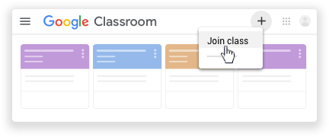

Отвориће се следећи прозор

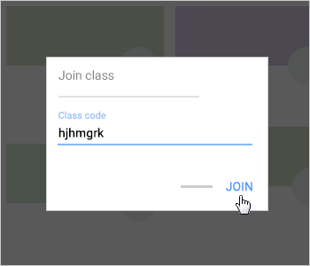

Ученици ће унете шифру v3ubakv

Потом ће изабрати опцију **Classwork** и приступити додатним активностима или се пријавити за онлајн Олимпијаду **OWLYPIA.**